海洋瑞合进销系统建设项目

概要设计说明书


巨锤网络科技（青岛）有限公司
2016年8月
文件使用说明
时间及频率 | 本文件适用于“开发设计”期进行概要设计时使用，是阶段交付物之一。
备注 | 本文件需与《需求规格说明书》配合使用，文件中“系统功能设计”部分应满足《需求规格说明书》中对系统功能的描述。

版本控制信息
文档名称 | 海洋瑞合进销系统概要设计说明书
文档编号
版本 | 变更概要 | 修编时间 | 状态
1.0 | 初稿 | 2016-8-31
角色 | 人员
编写 | 尹彬，刘金云
批准

目 录
目 录 3
1. 引言 1
1.1. 目标 1
1.2. 内容 1
1.3. 文档读者 1
1.4. 参考资料 1
2. 系统概述 2
2.1. 架构概述 2
2.1.1. 名词解析 2
2.1.2. 系统的物理部署结构 2
2.1.3. 开发逻辑视图 3
2.1.4. 技术架构 4
2.2. 系统软件 4
3. 系统功能设计 4
3.1. 系统门户 4
3.1.1. 概述 4
3.1.2. 系统功能设计——客户 5
3.1.3. 系统功能设计——平台管理员 5

引言

目标
此概要设计说明书是为了说明整个系统的体系架构，以及需求用例的各个功能点在架构中的体现，为系统的详细设计人员进行数据库和详细设计时的输入参考文档。

内容
本文档包括海洋瑞合进销系统的概要设计方案。

文档读者
项目经理、系统分析员、测试经理、项目组长、系统开发人员

参考资料

系统概述

架构概述

名词解析
缩写 | 描述
设计模式 | 提供了设计不同系统、不同应用时经常发生的问题的解决方案，向编程人员提供特定问题的可依据的方法蓝图。
J2EE | 全称是Java 2 Platform Enterprise Edition，它是由sun公司领导、各厂商共同制定并得到广泛认可的工业标准。
XML | XML(Extensible Markup Language)，一种扩展性标识语言，用于标记电子文件使其具有结构性的标记语言，可以用来标记数据、定义数据类型，是一种允许用户对自己的标记语言进行定义的源语言。
MVC模式 | MVC是Model－View－Controller的简写。  "Model" 代表的是应用的业务逻辑（通过JavaBean，ActionForm实现）。  "View" 是应用的表示面（由JSP页面产生）。  "Controller" 是提供应用的处理过程控制（一般是一个Servlet），通过这种设计模型把应用逻辑，处理过程和显示逻辑分成不同的组件实现。
SOA | SOA全称Service-oriented architecture 。SOA是指为了解决在Internet环境下业务集成的需要，通过连接能完成特定任务的独立功能实体实现的一种软件系统架构。SOA不是一种语言，也不是一种具体的技术而是一种软件系统架构，它尝试给出在特定环境下推荐采用的一种架构，从这个角度上来说，它更像一种模式(Pattern)。因此它与很多已有的软件技术比如面向对象技术，是互补的而非互斥的。它们分别面向不同的应用场景，用来满足不同的特定需求。
Web Service | Web Services是建立可互操作的分布式应用程序的新平台，是一种新的web应用程序分支，他们是自包含、自描述、模块化的应用。

系统的物理部署结构

从节省资源投资的角度考虑DMZ、IDC共享数据库及存储空间，减小DMZ部署数据库及IDC区备份存储的空间。从安全性考虑，将数据库及存储空间存放于DMZ中，通过前置机将互联网的请求转发到IDC区。除DMZ 区对外服务外，严禁一切来自互联网的对IDC网络访问。IDC区向DMZ区开放80端口，开放HTTP、HTTPS协议。

开发逻辑视图
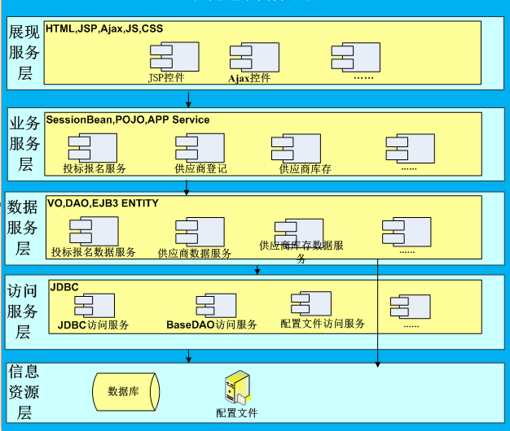
客户层：使用混合HTML / 动态HTML ( DHTML , DynamicHTML)/JavaScript 的方法构建客户层，用来显示数据，在该层用户可以输入和更新数据。
表示层： 该层生成Web 页面和Web 页面中的动态内容，该动态内容由业务逻辑层产生，使用Servlet 和Java 服务器页面(JSP)来构建。
业务逻辑层：该层是系统中最重要的一部分，在该系统中采用EJB来实现业务逻辑，EJB容器提供了可以解决安全性、资源共享、持续运行、并行处理、事务完整性等复杂问题的服务。采用EJB来实现业务逻辑层，是一个安全的、可靠的和高性能系统的保证。

技术架构

系统软件
- 实现供应商下单；
- 实现企业管理员订单管理，合同管理，发票管理，对账管理；

系统功能设计
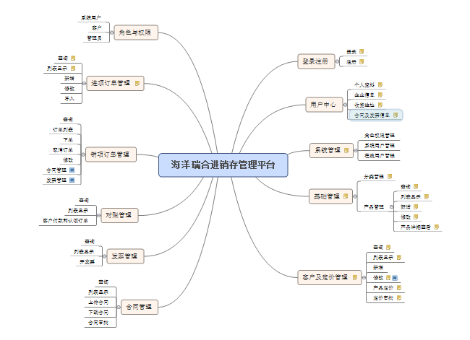
功能结构图

系统门户

概述
系统门户为客户提供了与供应商单位进行业务交易的平台。客户通过系统门户自助注册，并需要在与供应商确定产品价格之后，直接购买产品，下订单。
供应商的平台管理人员通过门户管理功能来管理系统门户，包括：客户管理，产品管理，订单管理，合同管理，发票管理，对账管理等功能。

系统功能设计——客户
功能项 | 功能子项名称 | 概要说明
注册 | 注册账号 | 客户登录系统，点击注册，填写注册内容，完成注册，登录系统。  必填项：用户名、密码、联系人姓名、联系电话、邮箱；  选填项：公司名称、公司简介、公司资料上传（一张或者多张，限制大小500M）、公司座机、公司传真；  注册完毕后的提示：  1、请去用户中心完善个人资料  2、如有其它需求请联系我们的销售人员，赵，15965585803  去登录按钮，点击后跳转系统登录界面。  用户名，联系电话，邮箱，公司名称，系统验证唯一值。
用户中心 | 个人资料 | 客户通过该菜单管理账号信息。包括：  用户名、密码、手机、姓名、邮箱；  其中用户名不能修改。
用户中心 | 企业信息 | 客户通过该菜单管理企业信息。包括：  必填项：企业名称、企业座机、传真；  选填项：经营范围、成立时间、企业简介、法人、附件上传、公司地址、公司网站；  企业名称，系统验证唯一值。
用户中心 | 收货地址 | 客户通过该菜单管理收货地址。要求：  1、收货地址输入支持一个文本框；  2、收货地址可以维护多个；  3、必须选择一个默认地址；  4、收货地址包括：地址、联系人、联系方式，后两者选填；
用户中心 | 合同及发票信息 | 客户通过该菜单管理合同以及发票信息，供应商开具发票使用这些信息。包括：  发票必填项：公司名称、纳税人识别号、地址电话、开户行及账号；  合同必填项：公司名称、公司地址、联系人、联系电话、传真、邮政编码、公司法人、开户银行、银行账号；

系统功能设计——平台管理员
功能项 | 功能子项名称 | 概要说明
基础管理 | 分类管理 | 分类管理的目的仅仅是为了将产品划分整理分类后再页面上用多级菜单的方式进行展示。  仅仅管理分类名称即可。
基础管理 | 产品管理 | 查询：可以根据：产品分类、物料号、物料描述、产品说明、状态（有效、无效），进行搜索；  列表显示：列表显示，需要分页，显示的内容有：所属分类、物料号、物料描述、注释、供应商、原厂、单价、价格单位、打包方式、数量单位、最小起订量、创建日期、修改日期、状态，及操作栏（修改）。其中产品名称显示为链接样式，点击后查看产品的详细内容。  新增：新增一个产品，设计表单输入有：  产品分类选择，必填；  物料号，必填，格式限定为：TODO；  物料描述，必填，长度限制为15至45；  产品注释，选填，长度限制为200以下；  产品说明，必填，长度限制为65525以下，500字符以上(250纯汉字)；  单价，必填，只能是数字，精度为小数点后两位（到分）；  打包方式，必填，长度限制为45以下；  计量单位，必填，长度限制为25以下；  最小起订量、必填，只能是整数；  产品图片，选填，最多只能上传一张图片，且只能是图片格式（jpg、png、jpeg、gif），限定大小为500k以下；  新增附件、选填，可以上传n个附件，可以是任意格式，但不能使exe，限制大小为5m以下；  状态，选填，可选值为无效、有效，默认为有效；  修改：总体功能同新增，但需要在打开修改产品界面后回显出原有的数据。  产品详细查看：在一个页面中显示产品相关数据，主要包括：产品名称、发布日期、修改日期、产品图片、产品说明、产品附件列表（可点击下载）、单价、打包方式、单位、最小起订量等
客户及定价管理 | 查询 | 查询表单内容有：公司名称、登录账号、电话、姓名、注册时间、状态；
客户及定价管理 | 列表显示 | 管理员通过该系统查看客户列表，并管理客户信息和客户产品定价。  显示内容：公司名称、登录账号、电话、姓名、注册时间、状态：（无效、未定价，价格未审批、价格已审批）、操作（修改个人资料、修改企业信息、修改收货地址、修改合同及发票信息、产品定价、定价审批）、权限（管理员全部可见，销售“定价审批”不可见）
客户及定价管理 | 新增 | 管理员通过该菜单可以添加新的客户
客户及定价管理 | 修改 | 完善客户用户中心中的相关信息。
客户及定价管理 | 产品定价 | 管理员通过该按钮，管理客户的产品定价。具体：  表现形式：点击后，弹出对话框，并显示产品列表，列表前面有复选框；  列表有两列是“人民币价格”、“美金价格”、“价格单位”、“有效期”，销售人员可以在此维护价格；  点击保存后，即保存到数据库。
客户及定价管理 | 定价审批 | 管理员修改、添加客户产品定价之后，需要提交更高一级管理员审批。  场景描述：  1、销售人员定价后的，才可以审批；  2、审批过后的产品，客户下单的时候才能选择；
进项订单管理 | 查询 | 管理员查看进项订单。包括：  订货月份、下达日期、实际交付日期、客户、原厂、供应商、是否付款、是否开票、是否完结；
进项订单管理 | 列表显示 | 管理员通过该菜单查看进项订单。  1、显示包括：序号、订货月份、物料号、物料描述、注释、订单号（即合同号）、客户（销项客户）、价格单位、单价、数量单位、下单数量、销售数量、付款金额（对外）、下单日期、要求交付日期、实际交付日期、发货单号、运费（有发票）、运费（无发票）、仓储费、进项采购合同、是否付款、订单是否完结（销售人员维护）；  2、发票部分跳转管理：是否收到发票、发票号、发票金额；
进项订单管理 | 新增 | 管理员可以新添加一条进项订单
进项订单管理 | 修改 | 管理员修改进项订单
进项订单管理 | 导入 | 管理员批量导入进项订单

